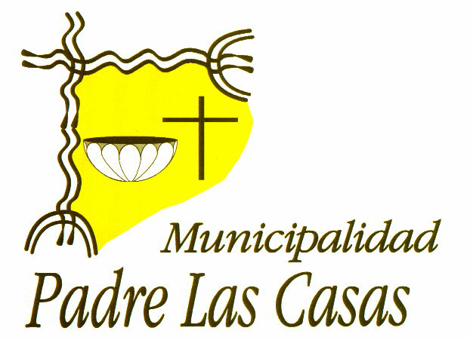

FORMULARIO SOLICITUD DE INFORMACION
LEY Nº 20.285 SOBRE ACCESO A LA INFORMACIÓN PÚBLICA
INFORMACIÓN DEL SOLICITANTE:
Nombres
Apellidos
Dirección
Razón Social (si procede)
Teléfono (voluntario)
E-Mail (en caso desee recibir respuesta por este medio)

INFORMACIÓN SOLICITADA
Señale claramente la información solicitada, indicando fecha, materia, departamento o cualquier otra indicación que ayude a identificar lo solicitado.

SELECCIONES LA OPCION DE MEDIO DE RECEPCION
Deseo envió de la información por el siguiente medio (Marcar con una X):
Correo Electrónico | Correo Certificado | Retira Personalmente en OIRS

FECHA DE SOLICITUD: FIRMA SOLICITANTE

Enviar este formulario con los datos correspondientes a: transparenciamunicipal@padrelascasas.cl
Plazo de respuesta: 20 días hábiles e que podrá ser prorrogado excepcionalmente por otros 10 días hábiles.

